Memo dotykowe - Woreczki sensoryczne -1 szt

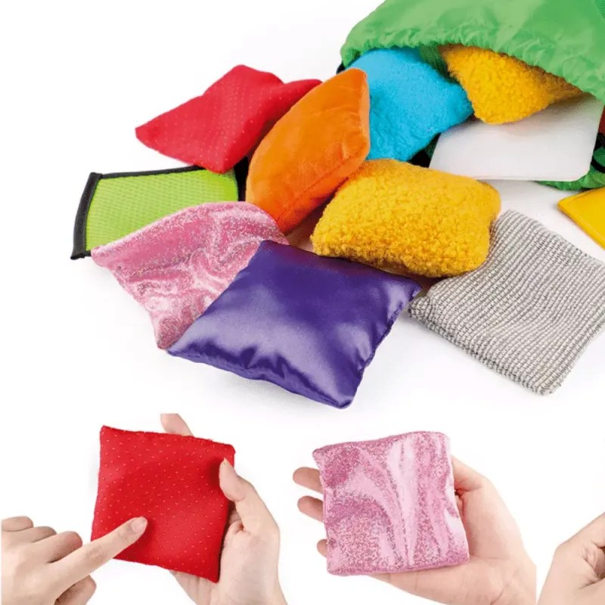

*Memo dotykowe - woreczki sensoryczne* to niezwykle uniwersalna pomoc edukacyjna. Woreczki mają różne kolory, są wykonane z różnych materiałów wierzchnich, z różnymi wypełnieniami, czasem grubsze, a czasem płaskie i mają różną gramaturę w zależności od wypełnienia.

W zależności od tego, jaką aktywność z ich wykorzystaniem zaplanujemy, woreczki te będą odpowiednie dla dzieci młodszych lub starszych. Woreczki sensoryczne służą m.in. jako sprzęt do ćwiczeń równowagi czy koordynacji całego ciała. Zabawa nimi rozwinie **motorykę małą i dużą**. Mogą być wykorzystywane w [przedszkolach,](https://www.arante.pl/tags/wyposazenie-przedszkola.html/) szkołach lub w terapii integracji sensorycznej. Rodzice lub opiekunowie z pewnością wykorzystają je także podczas zabaw w domu.